المحاضرة الخامسة

مثال: جد المساحة المحددة بالدالة y=f(x)=x3-x ومحور السينات.

الحل:

التقاطع مع محور السينات أي نجعل y=0



اذا الفترات تصبح [-1,0],[0,1]

|  |  |  |  |
| --- | --- | --- | --- |
| الموقع | اشارة الدالة f(x) | للفترة x | الفترة |
| فوق | موجبة | X=-1/2 | [-1,0] |
| تحت | سالبة | X=1/2 | [0,1] |



مثال: جد المساحة المحددة بين منحني الدالة y=f(x)=x3-4x ومحور السينات والمستقيمين x=2,x=-2

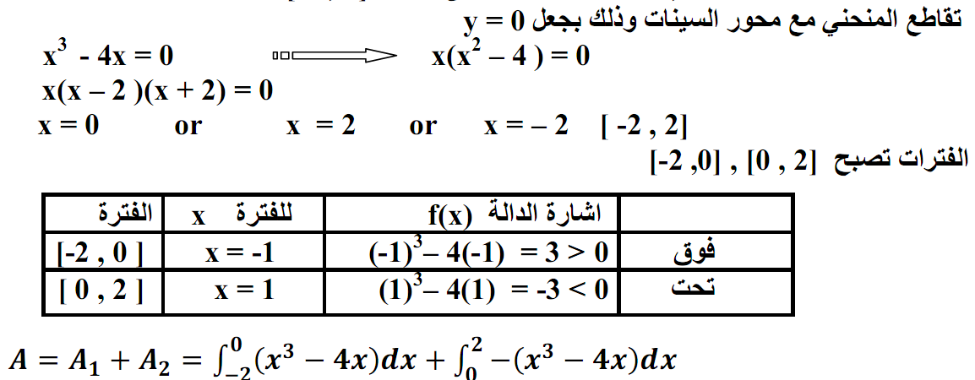 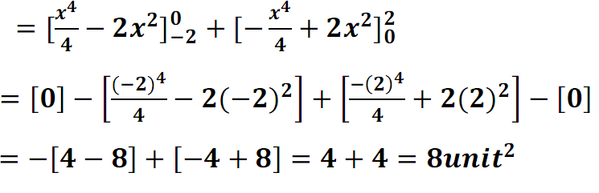مثال: جد المساحة المحددة بمنحني الدالة y=f(x)=x4-x2 ومحور السينات على الفترة [-1,1]

الحل:

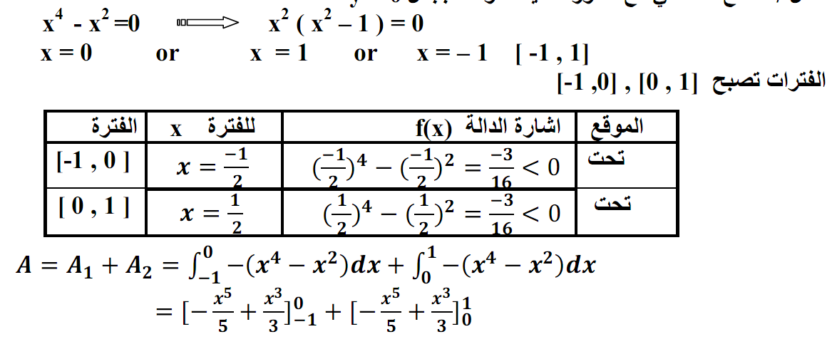

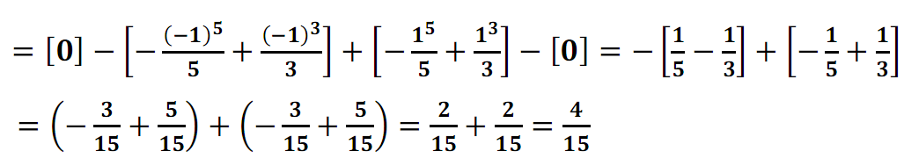

مثال: جد المساحة المحددة بين منحني الدالتين y=f(x)=x,y=f(x)=x3

الحل:

